**adidas ha svelato il pallone ufficiale dei gironi di qualificazione europei**

**per la FIFA World Cup 2018**

**- Il nuovo design mostra lo stadio, il campo e l’atmosfera della partita,**

**dal punto di vista dei fan**

**- Esplosioni di colore rosso e nero, e logo a forma di cuore,**

**rappresentano il battito cardiaco e la scarica d’adrenalina dei fan -**

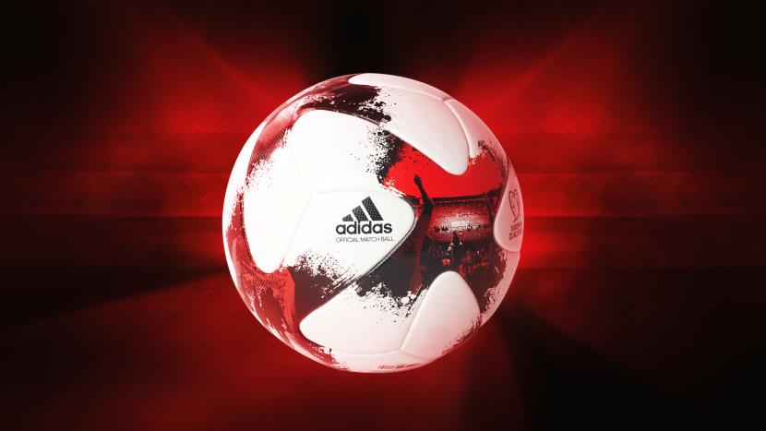

**2 settembre** – adidas ha lanciato oggi il pallone ufficiale dei gironi di qualificazione europei per la FIFA World Cup 2018, che decideranno chi parteciperà al torneo in Russia.

Il design, assolutamente unico, è composto da immagini prese dai fan all’interno di veri stadi, che catturano la bellezza del gioco dal punto di vista dei supporter. Il pallone, presenta un nuovo logo a forma di cuore ed esplosioni di colore in rosso e nero che rendono omaggio all’adrenalina e alle emozioni che i supporter vivono durante una partita.

La struttura comprende l’innovativa, e universalmente apprezzata, forma dei pannelli del Beau Jeu e del Fracas, che offre miglior controllo e visibilità in volo.

Il nuovo pallone sarà in campo per la prima volta nel primo turno delle qualificazioni in Europa, a partire da domenica 4 settembre.

Per maggiori informazioni visitate **adidas.com/football** oppure **facebook.com/adidasfootball,** o seguite **@adidasfootball** su Twitter per unirvi alla conversazione.